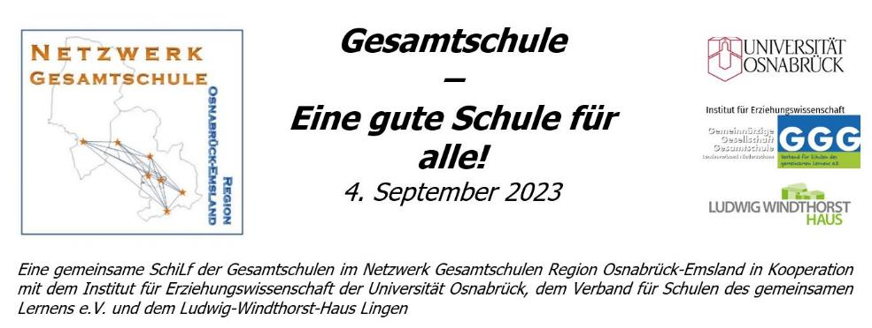Referent*inneninfo/Workshop-Steckbrief:
Rückmeldung bitte bis zum 9. Juni an gesamtschullehrertag@igs-os.de
oder eine Didaktische Leitung
Vorbemerkung:
- Laptop und Moderationsmaterialien (Stifte, Karten, Klebeband, …) sind mitzubringen.
- Beamer sind vorhanden.
- Die Räume verfügen nur zum Teil über Pinnwände.
Workshop-Titel | Die Jahrgangsleitung - zwischen Innovationsförderung und Arbeitsbewältigung
Referent/en  (Vor- und Nachname, Titel/Funktion, Institut/Schule) | Ilka Grimm (Jahrgangsleitung IGS Os)
Kurzbeschreibung  - maximal 300 Zeichen | Die Aufgabenfelder der Jahrgangsleitungen an integrierten Gesamtschulen sind vielfältig und heterogen.  Dieser Workshop dient als offener Austausch und soll an Vergangenes anknüpfen: die Fortführung von verbindlichen, jährlichen Dienstbesprechungen für neu ernannte Jahrgangsleitungen mit einem Fokus auf der Kernkompetenz Kommunikation sowie das Rollenverständnis und die Rollenkonflikte, sowie kontinuierlich fortgeführte „Fortbildungen“ für erfahrene Jahrgangsleitungen mit spezifischen Fragestellungen, durch die die vielschichtigen Tätigkeiten und Aufgabenfelder abgebildet werden.
Workshoplänge | Bitte ankreuzen:  __ Ich biete den Workshop zweimal an (à 90 min).  __ Ich biete den Workshop einmal an (à 180 min).  Für Lehrkräfte unserer Gesamtschulen:  X Ich biete den Workshop einmal an (à 90 min).
Meine Kontaktdaten  (E-Mail, Telefon, …) | grimm@igs-os.de, priv. 05406/4088
Betreuung durch das Netzwerk:  Ansprechperson für den Referenten | Verwenden Sie bitte diese E-Mail-Adresse:  gesamtschullehrertag@igs-os.de  Ihre eingehenden Nachrichten werden von den Didaktischen Leitungen des Netzwerks bearbeitet.  Anja Pawelzig, Gesamtschule Schinkel - Kerstin Selter, IGS Fürstenau - Claudia Brose, Gesamtschule Emsland - Elisabeth Buck, IGS Osnabrück - Olaf Kluge, IGS Melle - Tanja Helwich, IGS Bramsche - Annette Steck, Hermann-Freye-Gesamtschule Dissen
Workshop-Nr. | Festlegung durch das Veranstaltungsteam
Raum: | Festlegung durch das Veranstaltungsteam
Wünsche, Anmerkungen, Hinweise
DANKE!
Kontakt: gesamtschullehrertag@igs-os.de
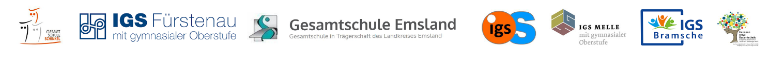

Die Jahrgangsleitung - zwischen Innovationsförderung und Arbeitsbewältigung
 | Was? | Materialien
10.30 Uhr | Ankommen  Gebäude 04, Seminarstraße 33, Raum E 01 | Raum sichten, Tischgruppen stellen
10.35 Uhr | Begrüßung und Kennenlernen  Vorstellung des geplanten Ablaufs  Einstieg:  Vorstellungsrunde:  - wer  - welche Schule  - wie lange Jl („Einsteiger*innen/Fortgeschrittene“)  Wenn Zeit ist…  In meiner Funktion als Jahrgangsleitung:  - Das liegt oben auf/das beschäftigt mich...  - Das habe ich in den letzten Monaten geschafft...
10.50 Uhr | Input:  „Warum dieser Workshop“ – Genese  Entwicklung eines Konzeptes zur Unterstützung und Stärkung der Jahrgangsleitungsarbeit an den Gesamtschulen der Regionalabteilung Osnabrück
11.00 Uhr | Arbeitsphase: Einladung ins „Worldcafe“  - Suche nach einem „neuen“ Thema für die nächste DB JL:  Durch Klarheit, Verbindlichkeit und Zugewandtheit zum Handeln...  „Wie erlebe/empfinde ich meinen Alltag als JL?“  „Was wünsche ich mir/brauche ich für ein gewinnbringendes Arbeiten?“  „Auf welche Ressourchen kann ich bereits zurückgreifen?“ | Getränke, Snacks, Flaschenöffner  Moderationskarten  Stifte
11.45 Uhr | Austausch  Auftrag/Ausblick :  - nächstes Netzwerktreffen (mögliche Themen, …)  - Aktivierung der verbindlichen, regelmäßigen DBs für „neu“ ernannte Jahrgangsleitungen

-hier falten-
Durch Klarheit, Verbindlichkeit und Zugewandtheit zum Handeln...

„Wie erlebe/empfinde ich meinen Alltag als JL?“

„Was wünsche ich mir/brauche ich für ein gewinnbringendes Arbeiten?“

Auf welche Ressourchen kann ich bereits zurückgreifen?

